天长市冶山镇张巷村情况简介
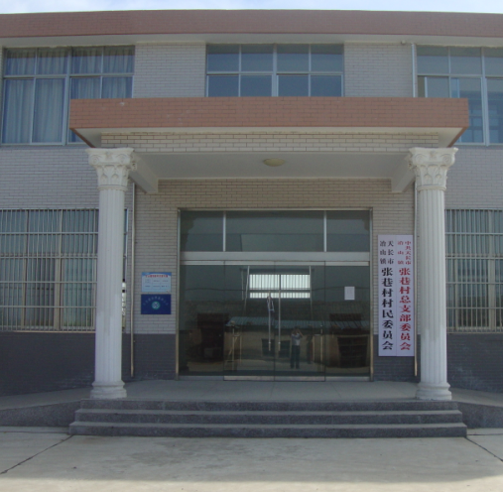
冶山镇张巷村位于冶山镇西南部约五公里，是江淮分水岭。东、南、北分别与本镇的草洲村、冶山村和福胜村交界，西部与郑集镇张桥村接壤。205省道（金江公路）贯穿全境。全村辖37个村民组，耕地面积6960.58亩，种植面积5567.1亩，确权面积5728.26亩，植树面积1393.48亩。全村744户，总人口2956人。张巷村沿金江公路建一工业园区,园区内有大小企业15家。
农业以水稻和小麦生产为主,经济作物为辅，旱涝保收。林业从2001年开始以“建设绿色银行、营造生态家园”为指导思想，到2007年全村植树14.5万株，人均植树53株。花卉苗木基地7个村民组1005亩。水产以养殖大闸蟹、甲鱼、虾和鱼类等，每年销往苏南和上海等城市。
张巷党总支下设农业和工业两个党支部，共有党员74人。有村卫生室一所，冶山镇敬老院一所，天长市社会福利院一所，有汉代古墓群一处、出土文物有木俑、陶器和怀镜等。改革开放以来，村“两委”在上级党委和政府的正确领导下，团结和带领全村人民凝心聚力搞建设，一心一意谋发展。
办公地址：天长市冶山镇张巷村上庄队
办公时间：上午8：00-11：30；下午14：30-17：30
负 责 人：张达荣 15055008498

